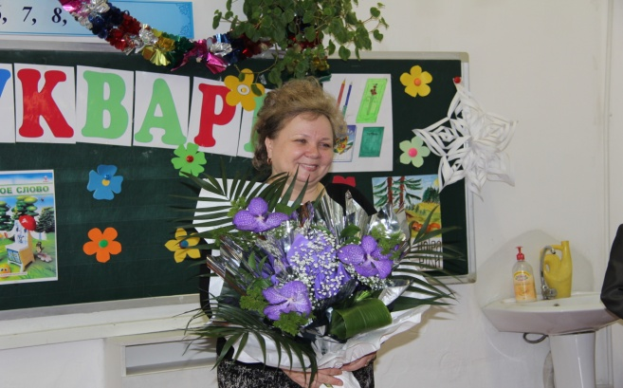

**Беседа с родителями «Организация общения родителей с детьми младшего школьного возраста»**

Важнейшим требованием развития общества к воспитанию подрастающего поколения в современной социокультурной ситуации является повышение роли семьи в воспитании и в снижении социальной напряжённости в обществе.

«Сколько-нибудь успешная воспитательная работа была бы совершенно немыслима, если бы не система педагогического просвещения, повышение педагогической культуры родителей», – утверждает В.А. Сухомлинский.

Ребенок только начинает самоутверждаться, требует к себе уважения, а мы, взрослые, становимся в позу: «Кто ты такой?». Ежедневные его сто тысяч «почему» раздражают нас. Любая его попытка привлечь к себе внимание обрывается строгим взглядом, замечанием. Забываем, что вопрос ребенка – это еще одна попытка понять мир, в котором он живет, и приоткрыть занавес мира взрослых, основанного на опыте, мудрости поколений.

Что стоит за неумением вашего ребенка или ученика прощать и забывать обиды, отсутствием понимания, сострадания, терпимости к человеку, отсутствием самоконтроля, навыков этикета и способности видеть себя со стороны в минуты гнева и обиды? Излишняя опека? Удовлетворение любого желания? Тепло, взаимопонимание, терпимость к любому поступку?

Как смириться с тем, что ваш образованный, ласковый, правдивый, не ведающий зла, считающий всех людей замечательными ребенок среди избалованных сверстников является чужим?

Дети – опора и наше утешение на склоне пути, в них источник семейного счастья, смысл жизни. Поэтому важно помочь нашим мальчикам и девочкам в самостоятельном преодолении глупостей и ошибок, не забывая об их потребностях, возможностях и способностях. Видеть мир глазами ребенка, наслаждаться его впечатлениями в осеннем лесу, зоопарке, цирке – чрезвычайно важное условие питания нашей и детской души.

В последнее время родители часто задают вопросы: «Действительно ли современные учебные программы вызывают перегрузку, или это миф для ленивых детей и ленивых родителей, которым не хочется дополнительно заниматься с ребенком?», «Нужно ли ребенка нагружать сверх учебной программы и чем?», «Как развивать ребенка, «не перегибая палку»?». Ответить однозначно на эти вопросы нельзя. Смотря, какой ребенок, смотря в какой школе, по какой программе и у какого учителя он учится. Решая вопрос о том, в какие дополнительные занятия включить своего ребенка, родителям следует внимательно, как можно более объективно, как бы со стороны, посмотреть на него и ответить на несколько вопросов:

· Как он переносит умственные и физические нагрузки? Какие занятия его утомляют, изматывают, а какие – воодушевляют и придают силы? Первые, если они необходимы, должны иметь минимальный объем, а вторые полезны в любых количествах (если, конечно, не потеснили основные учебные занятия). Дополнительные занятия не должны наносить вред здоровью ребенка.

· Что его интересует? Что он любит? Хорошо бы найти что-то близкое к его сегодняшним интересам или связать с ними занятия, которые Вам кажутся нужными.

· Каковы его способности? Можно развивать способности, уже проявившиеся, и на этом пути относительно быстро достичь определенного успеха. Но можно развивать те способности, которые с точки зрения родителей необходимы, но у ребенка отсутствуют хорошие задатки. В последнем случае путь будет более долгим и сложным, а удовлетворяющих успехов в конце его может вообще не быть. Но способности, если ребенок включен в соответствующую деятельность, все равно будут развиваться (особенно, если занятия привлекательны для ребенка, вызывают у него интерес).

Возрастает напряжение в семейной системе: у ребенка – в связи с включением в новый институт и изменением требований, у родителей – в связи с тем, что «продукт их воспитательной деятельности оказывается объектом всеобщего обозрения». Задача родителей – поддержать ребенка и помочь ему адаптироваться к новым социальным условиям, порождающим ряд трудностей и проблем

Ещё одной причиной неэффективности воспитательных приёмов может оказаться отсутствие последовательности. Бывает, что сегодня родители поступают так, а завтра – иначе, не придерживаясь однажды избранного метода.

Даже если родители проявляют последовательность в применении одного и того же воспитательного приёма, возможно, их метод не сработал просто потому, что они применяли его недостаточно долго. Человек не меняется в одночасье. То, что формировалось годами, не может измениться за две недели.

Необходимо обращать внимание на мелкие изменения и отмечать постепенное улучшение.

Иногда при применении эффективных воспитательных приёмов поведение вначале ухудшается, а затем начинает улучшаться. Не надо скоропалительно отказываться от воспитательных приёмов, даже если есть временное ухудшение. Ухудшение поведения как раз может свидетельствовать об эффективности данной тактики воспитания, и родителям не следует сдаваться.

Когда надо уклониться от действия воспитательных приёмов, ребенок проявляет исключительную изобретательность по части манипуляции родителями. Если родители выстоят и сохранят правило, процедура начнёт работать.

Если, несмотря на соблюдение большинства из предложенных рекомендаций, проблемы в отношениях с детьми сохраняются, стоит обратиться за помощью к специалистам, имеющим опыт работы со школьниками.

Учитель начальных классов

средней школы №7 имени К. Ушинского

г. Талдыкорган

Григор ьева Л.Д.

